PLAFOANE ȘI CUANTUMURI

PLAFON VENITURI

Venit mediu net lunar până la care se acordă ajutorul pentru
încălzire și suplimentul pentru energie*
Persoană singură | Familie
2053 lei/persoana singură | 1386 lei/membru de familie

AJUTORULPENTRU ÎNCĂLZIRE-se acordă în perioada sezonului rece
Noiembrie - Martie

Limite de venituri (lei)
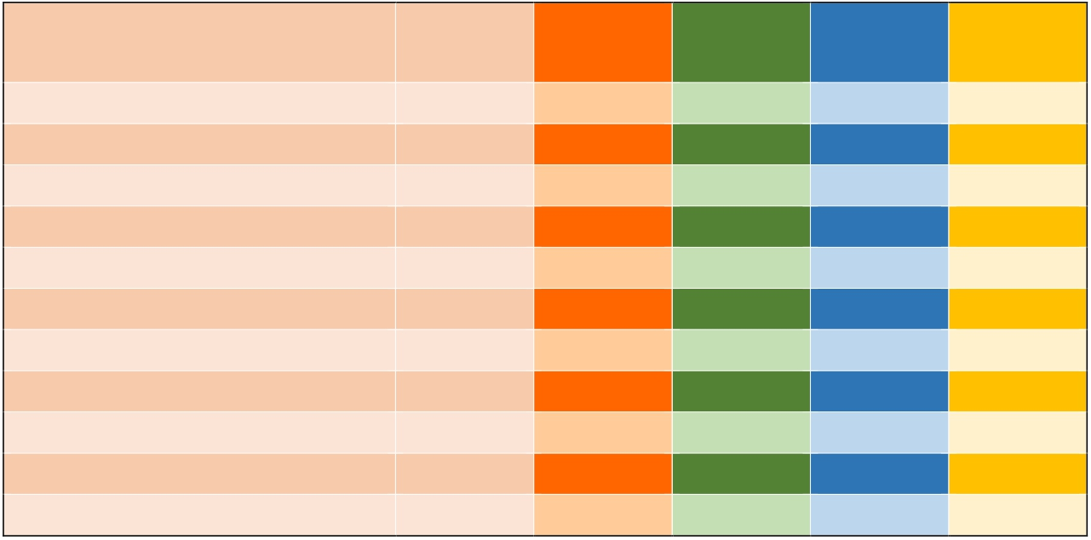
Procent
compensare
Gaze
naturale
lei/lună

Combustibili
solizi
lei/lună

Energie
electrică
lei/lună

Până la 200 lei 100% 250 320 500

200,1 – 320 90% 225 288 450

320,1 – 440 80% 200 256 400

440,1 – 560 70% 175 224 350

560,1 – 680 60% 150 192 300

680,1 – 920 50% 125 160 250

920,1 – 1.040 40% 100 128 200

1.040,1 – 1.160 30% 75 96 150

1.160,1 – 1.280 20% 50 64 100

1.280,1 – 1.386 – pe membru de familie 10% 25 32 50

1.280,1 – 2.053 – persoana singură 10% 25 32 50

SUPLIMENTUL PENTRU ENERGIE –
se acordă lunar, pe tot parcursul anului, daca se încadrează în prevederile legii și sunt ELIGIBILI

ENERGIE TERMICĂ  (lei/lună) | GAZ  (lei/lună) | ENERGIE ELECTRICĂ  (lei/lună) | LEMNE  (lei/lună)
10 | 10 | 30 | 20
În factură |  |  | La titular
 |  | 70 Lei- daca este singura sursă de energie

